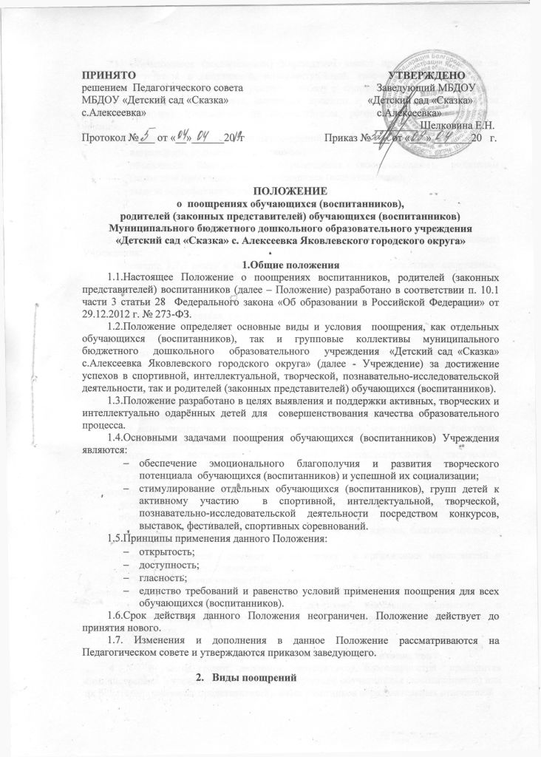

2.1. Обучающиеся (воспитанники) Учреждения имеют право на поощрение за достижение успехов в спортивной, интеллектуальной, творческой, познавательно – исследовательской деятельности за участие и победу в спортивных, интеллектуальных и творческих конкурсах, фестивалях, выставках, проектах и соревнованиях, а также за поднятие престижа Учреждения на всероссийском, региональном, муниципальном уровнях.
2.2.Применяются следующие виды поощрений:
- награждение грамотой или дипломом;
- объявление благодарности обучающимся (воспитанникам), родителям (законным представителям) обучающихся (воспитанников);
- выдача сертификата за участие.

3. Условия поощрения
3.1 Грамота, диплом (Приложение 1)
3.1.1.Грамотой или дипломом награждаются обучающиеся (воспитанники) Учреждения:
- занявшие 1,2,3 место в мероприятиях, проводимых в Учреждении: спортивных, интеллектуальных и творческих конкурсах, фестивалях, выставках, проектах и соревнованиях;
- победители, призёры во всероссийских, региональных, муниципальных конкурсах, фестивалях, выставках, проектах и соревнованиях.
3.1.2.Грамотой, дипломом награждаются групповые коллективы Учреждения в случае:
- победы команды группы в мероприятиях, организованных на базе Учреждения (конкурсы, фестивали, спортивные мероприятия, творческие работы, исследовательские проекты);
- по итогам получения призового места в соревнованиях между группами.
3.2. Благодарность обучающемуся (воспитаннику). (Приложение 2)
3.2.1.Благодарность объявляется обучающимся (воспитанникам) за:
- активное участие во всероссийских, региональных, муниципальных конкурсах, фестивалях, соревнованиях и проектах;
- конкретные достижения в спортивной, интеллектуальной, творческой, познавательно-исследовательской деятельности.
3.2.2.Благодарность объявляется родителям (законным представителям) обучающихся (воспитанников) за:
- достижение высоких показателей в трудовой деятельности, спорте, творчестве, общественной деятельности;
- участие в органах общественного управления Учреждения, благотворительную деятельность;
- оказание большой помощи и поддержку в организации мероприятий и поддержку развития Учреждения.
3.3. Сертификат участника (Приложение 3)
Сертификат выдается обучающимся (воспитанникам) за:
- активное участие в конкурсах, фестивалях, выставках, творческих и исследовательских проектах, спортивных мероприятиях, организуемых в Учреждении.

- Порядок организации поощрения воспитанников
  - Вручение грамот, дипломов, сертификатов, благодарностей проводится администрацией Учреждения публично, в присутствии обучающихся (воспитанников) или их родителей (законных представителей), иных участников образовательных отношений.
  - Рассмотрение материалов, представленных на поощрение, проводится на заседании оргкомитетов, жюри конкурсов, фестивалей, спортивных мероприятий, на заседании Педагогического совета. По итогам рассмотрения представленных материалов, выносится решение о поощрении, которое вносится в итоговый протокол по итогам конкурсов, фестивалей, выставок и соревнований или протокол заседания Педагогического совета.
  - Поощрения объявляются в приказе по Учреждению.
  - Грамоты и (или) благодарности обучающихся (воспитанников) (групповых коллективов) по итогам мероприятий ДОУ, а также грамоты (дипломы, сертификаты) полученные по результатам участия во всероссийских, региональных и муниципальных конкурсах, фестивалях, выставках, проектах и соревнованиях могут быть размещены на сайте Учреждения.

- Учет поощрений
  - В Учреждении осуществляется индивидуальный учет результатов поощрений обучающихся (воспитанников) посредством внесения соответствующей записи в Журнал индивидуального учета поощрений воспитанников и родителей (законных представителей) обучающихся (воспитанников) МБДОУ «Детский сад «Сказка» с.Алексеевка» за успехив спортивной, интеллектуальной, творческой, познавательно – исследовательской деятельности(Приложение 4).

Приложение 1

Приложение 2

Приложение 3

Приложение 4

ЖУРНАЛ
индивидуального учета поощрений обучающихся (воспитанников) и родителей (законных представителей) обучающихся (воспитанников)
МБДОУ «Детский сад «Сказка» с.Алексеевка»
за успехи в спортивной, интеллектуальной, творческой,
познавательно – исследовательской деятельности

Начат:_____________
Окончен___________

№ | Ф.И.О. воспитанника, родителя (законного представителя) | Группа | Название мероприятия | Вид поощрения | Уровень
 |  |  |  |  | ДОУ | Муниципальный | Региональный | Всероссийский

